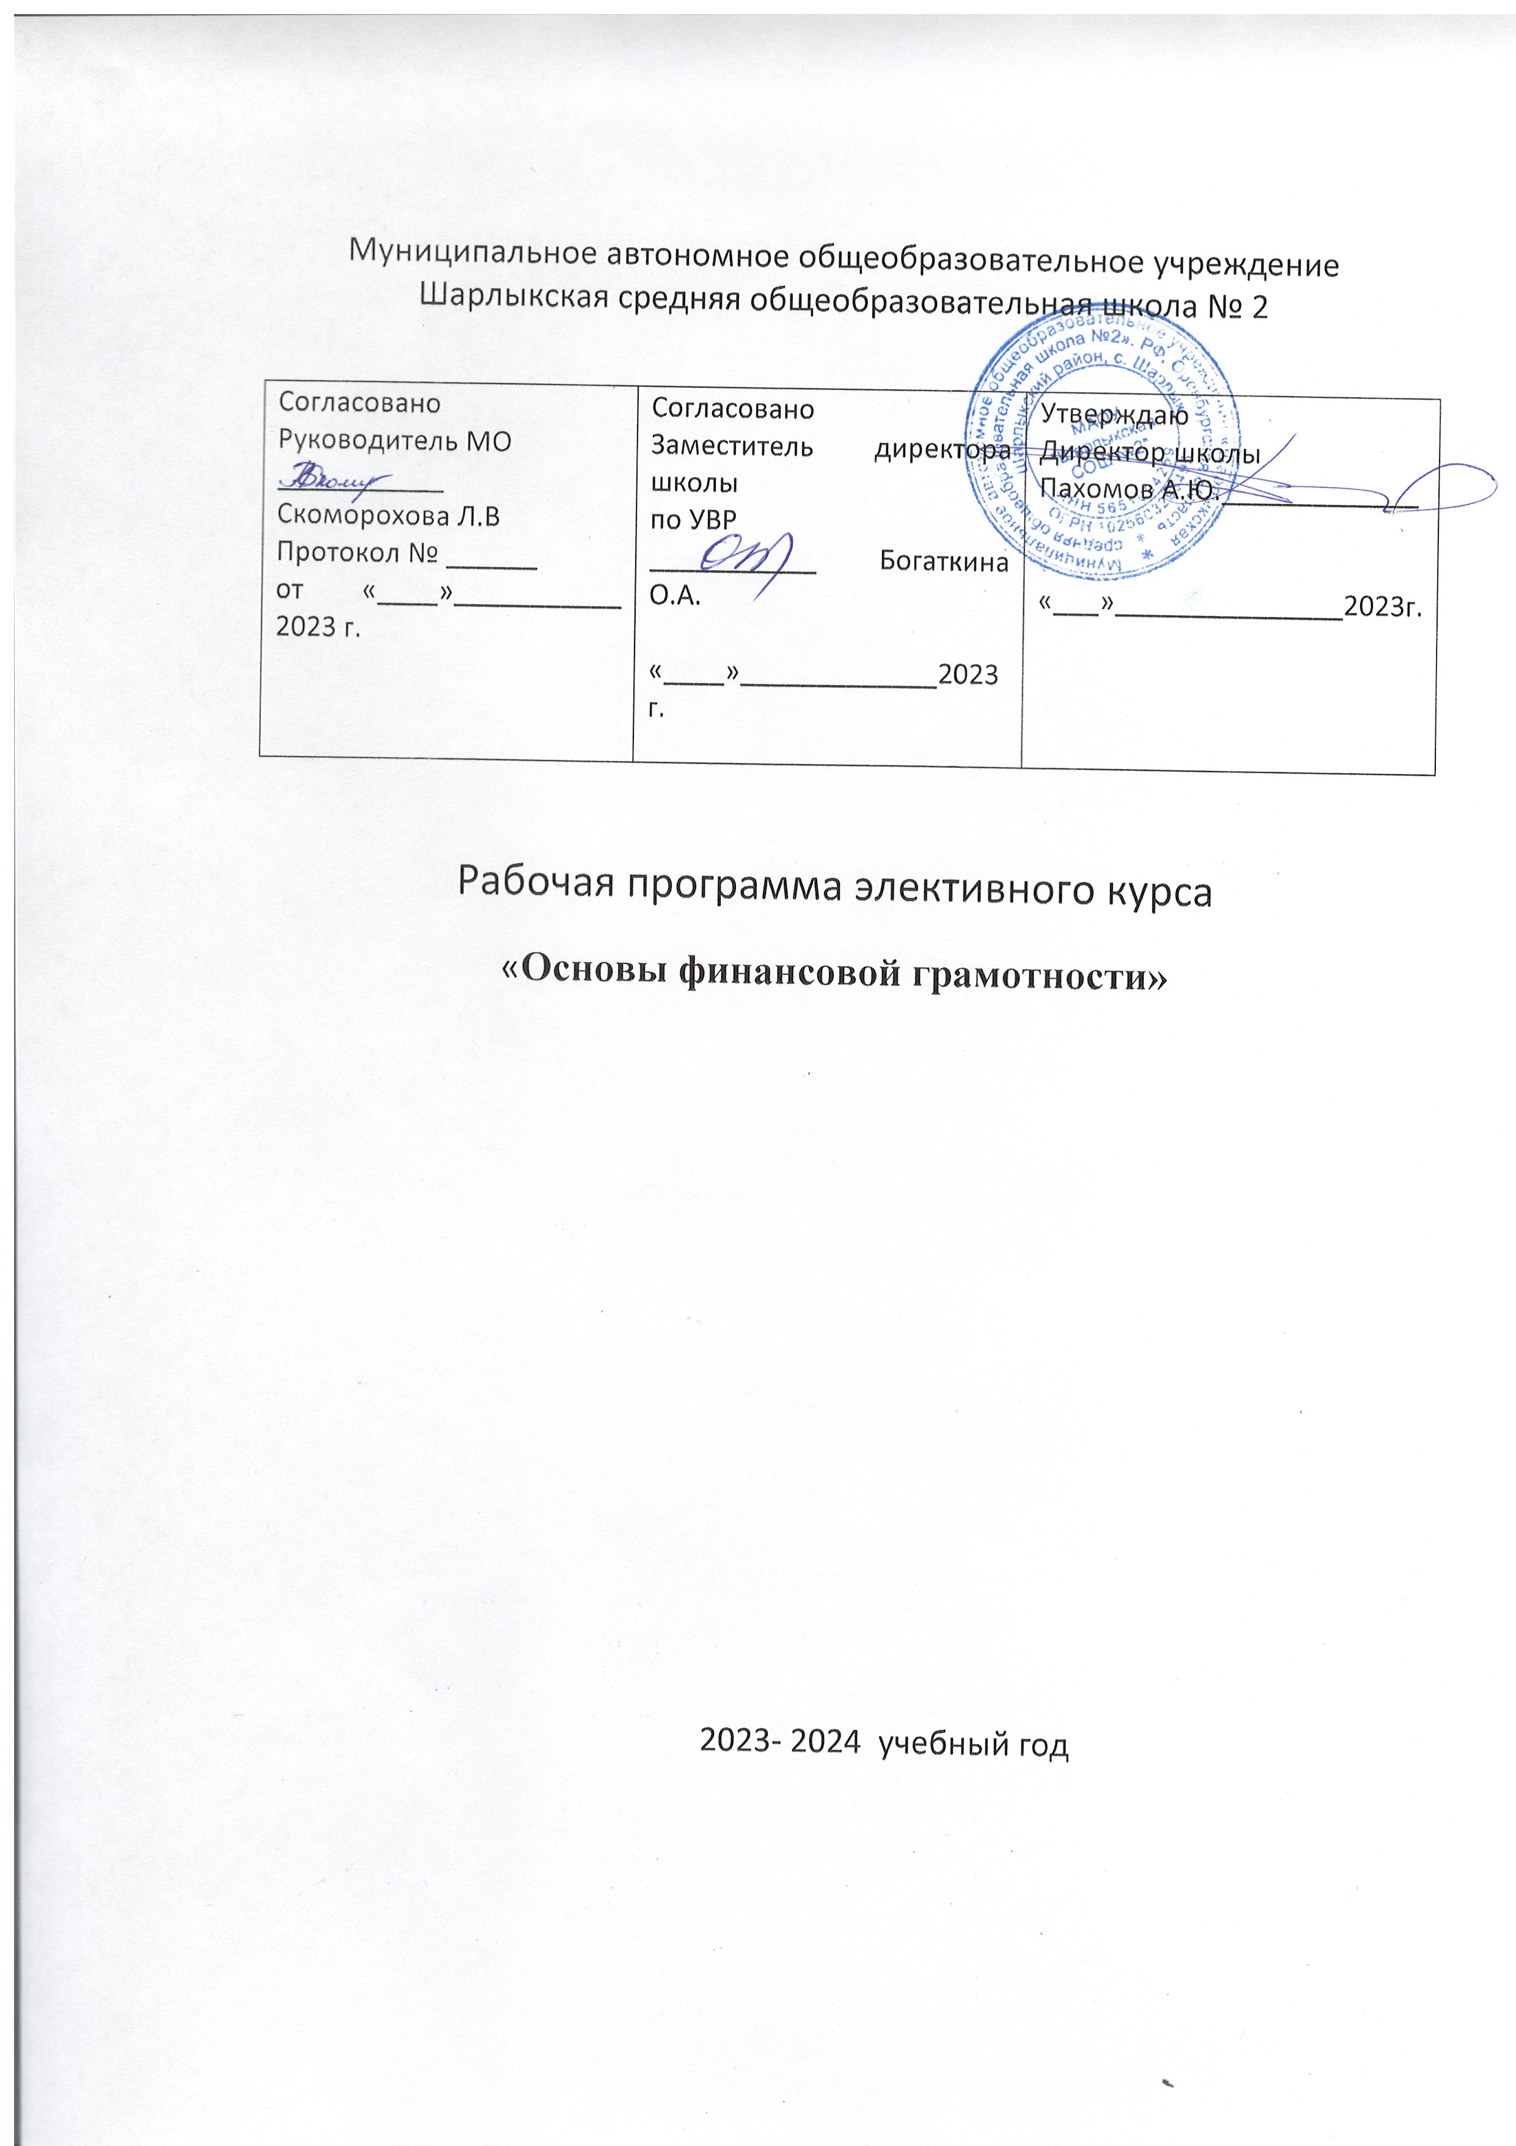
Муниципальное автономное общеобразовательное учреждение
Шарлыкская средняя общеобразовательная школа № 2

Согласовано  Руководитель МО  ___________ Скоморохова Л.В  Протокол № ______  от «____»___________ 2023 г. | Согласовано  Заместитель директора школы  по УВР  ___________ Богаткина О.А.  «____»_____________2023 г. | Утверждаю  Директор школы  Пахомов А.Ю._____________  «___»_______________2023г.

Рабочая программа элективного курса
«Основы финансовой грамотности»

2023- 2024 учебный год

Программа внеурочной деятельности
«Основы финансовой грамотности»
(направленность: общеинтеллектуальное)

Планируемые результатыосвоения курса
Личностные
- понимание принципов функционирования финансовой системы современного государства;
- понимание личной ответственности за решения, принимаемые в процессе взаимодействия с финансовыми институтами;
- понимание прав и обязанностей в сфере финансов;
- воспитание мотивации к труду, стремления строить свое будущее на основе целеполагания и планирования, ответственности за настоящее и будущее;
- собственное финансовое благополучие, благополучие своей семьи и государства;
- самоопределение учащегося в жизни, что повышает его социальную и личностную значимость.
Предметные
- Выбирать подходящий вид вложения денежных средств в банке, сравнивать банковские вклады и кредиты, защищать свои права, проводить предварительные расчёты по платежам по кредиту с использованием формулы простых и сложных процентов, оценивать стоимость привлечения средств в различных финансовых организациях;
- Выбирать подходящий инструмент инвестирования на фондовом рынке, выявлять риски, сопутствующие инвестированию денег на рынке ценных бумаг, рассчитывать уровень доходности по инвестициям, анализировать информацию для принятия решений на фондовом рынке.
- Пользоваться личным кабинетом на сайте налоговой инспекции и получать актуальную информацию о начисленных налогах и задолженности, заполнять налоговую декларацию, оформлять заявление на получение налогового вычета, рассчитывать сумму налогов к уплате.
- Понимать содержание договора страхования, уметь работать с правилами страхования, уметь актуализировать страховую информацию, уметь правильно выбрать условия страхования, уметь оперировать страховой терминологией, разбираться в критериях выбора страховой компании.
- Определять потребность в капитале для развития бизнеса, составлять бизнес-план, рассчитывать прибыль, налоги, знать порядок уплаты налогов в малом и среднем бизнесе, строить структуру управления на предприятии
- Различать стратегии инвестирования, выбирать приемлемую для себя стратегию инвестирования с позиции приемлемого уровня риска и доходности, рассчитать доходность инвестиций, диверсифицировать инвестиционный портфель с точки зрения минимизации рисков и приемлемости доходности, распознать финансовую пирамиду среди множества инвестиционных предложений, отличить фишинговый сайт от подлинного, защитить себя от фарминга и фишинга.
- Влиять на размер собственной будущей пенсии, с помощью калькулятора, размещённого на сайте Пенсионного фонда России, рассчитывать размер пенсии, выбирать негосударственный пенсионный фонд.
- Выбирать оптимальный вид инвестирования средств с использованием банков, рассчитывать собственную долговую нагрузку, подбирать оптимальный вид кредитования, знать свои права и порядок их защиты, сравнивать различные варианты вложения денежных средств в банке.
- Знать и выбирать инструменты фондового рынка, работа с информационными потоками для принятия оптимальных финансовых решений на рынке, расчёт необходимых показателей эффективности работы на фондовом рынке, определение и нейтрализация основных рисков, связанных с работой на фондовом рынке.
- Организовывать свои отношения с налоговыми органами, своевременно реагировать на изменения в налоговом законодательстве.
- Понимать нужность и важность процедуры страхования, проводить сравнение страховых продуктов, принимать правильные решения о страховании на основе проведения анализа жизненной ситуации, оценивать надёжность страховой компании, оценивать правильность и прозрачность условий страхования.
- Знать ключевые этапы создания бизнеса, структуры бизнес-плана, финансовых расчётов, необходимых для ведения бизнеса, знание основ маркетинга и менеджмента, необходимых для управления вновь созданным предприятием.
- Сравнивать и выбирать оптимальный вариант размещения своего капитала в различные инвестиционные инструменты, оценивать доходность своих инвестиций, определять уровень риска инвестиционного портфеля.
- Управлять собственными пенсионными накоплениями, выбор оптимального направления инвестирования накопительной части своей будущей пенсии, выбор негосударственного пенсионного фонда с точки зрения надёжности и доходности.
Формы и виды деятельности
Представленный далее тематический план состоит из отдельных модулей, каждый из которых разбит на несколько занятий. В каждом занятии содержится как теоретическая составляющая, так и практические задания, которые позволят ученику закрепить знания, полученные в ходе изучения содержания занятия. Последовательность модулей выстроена таким образом, чтобы школьник имел возможность изучить все вопросы для успешного решения в будущем стоящих перед ним финансовых задач.
Форма организации учебной деятельности:
- фронтальная (работа в коллективе при объяснения нового материала или отработке определённой темы);
- индивидуальная (воспитаннику даётся самостоятельное задание с учётом его возможности);
- групповая (разделение на мини-группы для выполнения определённой работы);
- коллективная (выполнение работы для подготовки к олимпиадам, конкурсам).
- интеллектуально-познавательные игры;
Виды деятельности учащихся:
- решения занимательных задач;
- исследовательская;
- знакомство с научно-популярной литературой;
- решение проективных задач;
- самостоятельная работа;
- работа в парах, в группах;
- творческие работы;
СОДЕРЖАНИЕ КУРСА
Модуль 1. Налоги: почему их надо платить и чем грозит неуплата
Налоговая система, налоги, пошлины, сборы, ИНН, налоговый вычет, пеня по налогам, налоговая декларация.
Основания взимания налогов с граждан, налоги, уплачиваемые гражданами, необходимость получения ИНН и порядок его получения, случаи, в которых необходимо заполнять налоговую декларацию, знание случаев и способов получения налоговых вычетов.
Модуль 2. Страхование: что и как надо страховать, чтобы не попасть в беду
Страхование, страховой полис, имущественное страхование, личное страхование, страхование ответственности, страховой случай, страховая выплата, обязательное и добровольное страхование, франшиза, страховая сумма, страховая стоимость, страховая премия.
Страховой рынок, основные участники страхового рынка, особенности развития страхового рынка в России, классификация страховых продуктов, условия осуществления различных видов страхования, алгоритм действий при наступлении страховых случаев, особенности выбора страховой компании.
Модуль 3. Собственный бизнес: как создать и не потерять
Бизнес, уставный капитал, привлечённый капитал, бизнес-план, доходы, расходы, прибыль, бухгалтерский учёт, маркетинг, менеджмент, налоги, риски, малый и средний бизнес.
Понятие малого и среднего бизнеса, порядок формирования уставного капитала, структура доходов и расходов, порядок расчёта прибыли, необходимость и назначение бухгалтерского учёта, функции маркетинга и менеджмента в работе предприятия, порядок
Модуль 4. Риски в мире денег: как защититься от разорения
Инвестиции, инвестирование, инвестиционный портфель, стратегия инвестирования, инвестиционный инструмент, диверсификация инвестиционного портфеля, финансовый риск, доходность, срок инвестирования, сумма инвестирования, финансовая пирамида, Хайп, фишинг, фарминг.
Виды рисков при осуществлении финансовых операций, способы защиты от финансовых мошенничеств, знания о признаках финансовой пирамиды.
Модуль 5. Обеспеченная старость: возможности пенсионного накопления
Пенсия, пенсионная система, пенсионный фонд, управляющая компания, негосударственное пенсионное обеспечение.
Способы финансового обеспечения в старости, основания получения пенсии по старости, знание о существующих программах пенсионного обеспечения
Тематическое планирование 10 класс
№ темы | Название темы | Кол- во час | Дата
 |  |  | план | факт
 | Модуль 1. Банки: чем они могут быть вам полезны в жизни | 12
1-2 | Банковская система | 2 | 06.09.23  13.09.23
3-4 | Как сберечь деньги с помощью депозитов | 2 | 20.09.23  27.09.23
5-6 | Банки и золото: как сохранить сбережения в драгоценных металлах | 2 | 04.10.23  11.10.23
7-8 | Кредит: зачем он нужен и где его получить | 2 | 18.10.23  25.10.23
9-10 | Какой кредит выбрать и какие условия кредитования предпочесть | 2 | 08.11.23  15.11.23
11-12 | Деловая игра. Банки | 2 | 22.11.23  29.11.23
 | Модуль 2. Фондовый рынок: как его использовать для роста доходов | 12
13-14 | Что такое ценные бумаги и какие они бывают | 2 | 06.12.23  13.12.23
15-16 | Профессиональные участники рынка ценных бумаг | 2 | 20.12.23  27.12.23
17-18 | Граждане на рынке ценных бумаг | 2 | 10.01.24  17.01.24
19-20 | Зачем нужны паевые инвестиционные фонды и общие фонды банковского управления | 2 | 24.01.24  31.01.24
21-22 | Операции на валютном рынке: риски и возможности | 2 | 07.02.24  14.02.24
23-24 | Деловая игра. Фондовый рынок. | 2 | 21.02.24  28.02.24
 | Модуль 3. Деньги | 10
25-26 | Что такое деньги? | 2 | 06.03.24  13.03.24
27-28 | Функции денег | 2 | 20.03.24  03.04.24
29-32 | Финансовые средства в семейном бюджете | 4 | 10.04.24  17.04.24
33-34 | Деловая игра «Мои сбережения» | 2 | 24.04.24  08.05.24
35-36 | Подведение итогов. Итоговый контроль по курсу | 2 | 15.05.24  22.05.24

ТЕМАТИЧЕСКОЕ ПЛАНИРОВАНИЕ ЗА 11 КЛАСС
№ темы | Название темы | Кол- во час | Дата
 |  |  | План |  |  |  | Факт
1 | Вводное занятие. Знакомство с курсом | 1
Модуль 1. Налоги: почему их надо платить и чем грозит неуплата
(7 часов)
2-3 | Что такое налоги и почему их нужно платить | 2
4-5 | Основы налогообложения граждан | 2
6-7 | Налоговые вычеты, или как вернуть налоги в семейный бюджет | 2
8 | Деловая игра «Семейный бюджет» | 1
Модуль 2. Страхование как надо страховать, чтобы не: что и попасть в беду
(7 часов)
9 | Страховой рынок России: коротко о главном | 1
10-11 | Имущественное страхование: как защитить нажитое состояние | 2
12 | Здоровье и жизнь — высшие блага: поговорим о личном страховании | 1
13 | Если нанесён ущерб третьим лицам | 1
14 | Доверяй, но проверяй, или несколько советов по выбору страховщика | 1
15 | Круглый стол «Правила страхования» | 1
Модуль 3. Собственный бизнес: как создать и не потерять (8 часов)
16 | Создание собственного бизнеса: что и как надо сделать | 1
17-18 | Пишем бизнес-план | 2
19-20 | Расходы и доходы в собственном бизнесе | 2
21 | Налогообложение малого и среднего бизнеса | 1
22 | С какими финансовыми рисками может встретиться бизнесмен | 1
23 | Деловая игра «Собственный бизнес» | 1
Модуль 4. Риски в мире денег: как защититься от разорения
(6 часов)
24-25 | Финансовые риски и стратегии инвестирования | 2
26 | Финансовая пирамида, или как не попасть в сети мошенников | 1
27 | Виды финансовых пирамид | 1
28 | Виртуальные ловушки, или как не потерять деньги при работе в сети Интернет | 1
29 | Сюжетно-ролевая обучающая игра. Ток-шоу «Все слышат» | 1
Модуль 5. Обеспеченная старость: возможности пенсионного накопления
(7 часов)
30 | Думай о пенсии смолоду, или как формируется пенсия | 1
31-32 | Как распорядиться своими пенсионными накоплениями | 2
33 | Как выбрать негосударственный пенсионный фонд | 1
34 | Обучающая игра «Выбери свой негосударственный пенсионный фонд» | 1
35 | Повторительно-обобщающее занятие «Финансовая грамотность» | 1
36 | Итоговый контроль по курсу | 1

